

# 

# Job 2 :

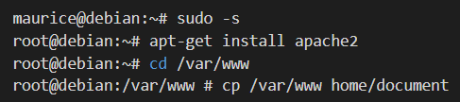

Dans un premier temps nous devons nous mettre en root afin d’avoir l'accès à l'intégralité des droits dans le terminal de commande .

Deuxièmement il nous faut installer apache2 a l’aide de la commande *apt-get install* .

Par la suite il va falloir se placer dans le fichier www a l’aide de la commande *cd* le chemin de fichier étant ***/var/www*** .

Et pour finir nous allons copier coller le contenu du fichier www dans le répertoire document

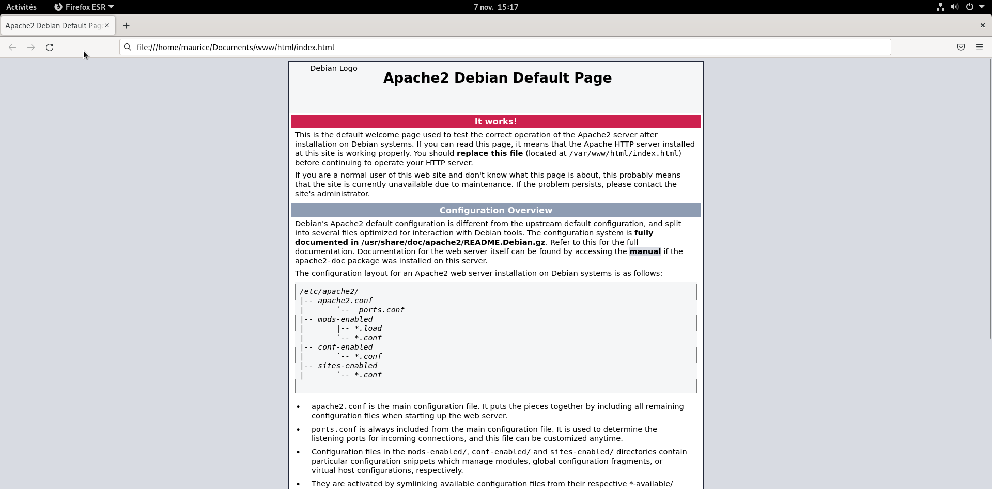

Ensuite nous allons allez dans le

répertoire document puis dans

www , html et ouvrir le fichier index.html afin d'obtenir la page suivante .



# Job 3 :



Il existe plusieurs type de serveur web :

**Serveurs DNS :**

Les serveurs DNS (pour Domain Name System) sont des serveurs d’applications utilisés pour résoudre les noms de domaines des ordinateurs clients, c’est-à-dire traduire des noms conçus pour être compris de l’homme en adresses IP exploitables par une machine. Le système DNS est une base de données largement répandue qui contient des noms et d’autres serveurs DNS dont chacun peut servir à demander le nom d’un ordinateur qui, autrement, resterait inconnu. Quand un client a besoin de l’adresse d’un système, il envoie à un serveur DNS une requête DNS portant le nom de la ressource visée. Le serveur DNS répond en lui fournissant l’adresse IP nécessaire, qu’il trouvera au sein de sa table de noms.

**Serveurs web :**

Les serveurs web comptent parmi les catégories de serveurs les plus répandues sur le marché à l’heure actuelle. Un serveur web est un genre de serveur d’applications qui héberge des logiciels et des données que les utilisateurs vont solliciter sur internet ou sur un intranet. Ces serveurs répondent aux demandes de pages web ou d’autres services web qui proviennent de navigateurs tournant sur des ordinateurs clients. Parmi les serveurs web les plus populaires, on peut citer ceux d’Apache, de Microsoft Internet Information Services (IIS) et les serveurs Nginx.

**Serveurs virtuels :**

Les serveurs virtuels sont en train de conquérir le monde de l’informatique. Contrairement aux serveurs classiques, qu’on installe comme un système d’exploitation sur une machine physique, les serveurs virtuels ne peuvent tourner que sur un logiciel spécialisé appelé hyperviseur. Chaque hyperviseur peut exécuter simultanément des centaines, voire des milliers de serveurs virtuels. L’hyperviseur présente le matériel virtuel au serveur comme s’il s’agissait de matériel physique. Le serveur virtuel utilise le matériel virtuel comme s’il s’agissait de hardware normal, et l’hyperviseur confie les tâches de calcul et de stockage à la machine sur laquelle il est installé, qui est commune à tous les autres serveurs virtuels.

**Serveurs de bases de données :**

Le volume de données utilisées par les entreprises, les utilisateurs, et les autres services est tout bonnement colossal. Beaucoup de ces données sont stockées dans des bases de données. Celles-ci doivent être accessibles à de nombreux clients à n’importe quel moment et peuvent mobiliser une gigantesque quantité d’espace disque. À ce titre, les serveurs sont une solution idéale pour héberger des bases de données. Les serveurs de bases de données exécutent des applications de bases de données et répondent aux nombreuses requêtes des clients. Les applications les plus répandues sur ce segment sont Oracle, Microsoft SQL Server, DB2, ou encore Informix.



# Job 4 :

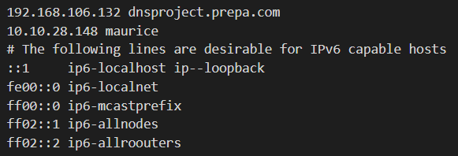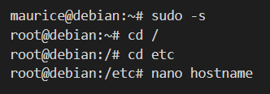

Au cours du job 4 nous avons dû

associer l’adresse IP à notre nom de

domaine et donc pouvoir ping via le nom de domaine

# Job 5 :

Pour obtenir un nom de domaine il faut envoyer une demande d’obtention à un organisme spécialisé dans l'hébergement de serveur , de service de messagerie comme : Amen, Gandi, Mail Club, Ovh, Ikoula, Ionos, etc. Ou sur l’Afnic (organisme officiel français servant s’occupant de la distribution du domaine .fr ) de plus le nom de domaine est payant au prix d' environ 10 euros par an.

Le .com sert pour les site d’entreprise le .com étant une contraction du mot company

le .fr est le domaine de premier niveau en France

le .gouv est quant à lui réservé à l’administration française.

# Job 6 :

Tout d’abord modifier **hostname** :

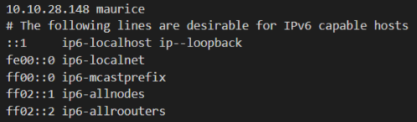

Puis il faut copier le fichier **db.local** pour la configuration du fichier **direct** :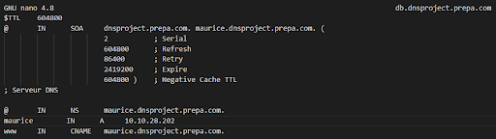



Ensuite on copie ce fichier **direct** pour créer le fichier **reverse** :

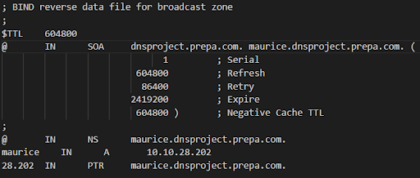

Puis on établit les zones dans le fichier **db.conf.local** :

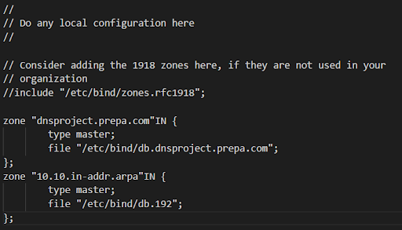

Ensuite on modifie le fichier **resolv.conf** :

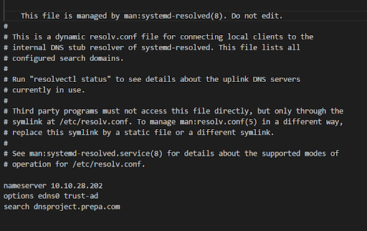

Enfin on configure le fichier **hosts** :

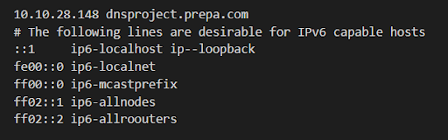

Enfin on redémarre **bind9** et on vérifie si le serveur est opérationnel grâce à la commande **nslookup** : *remplacer raph par Maurice

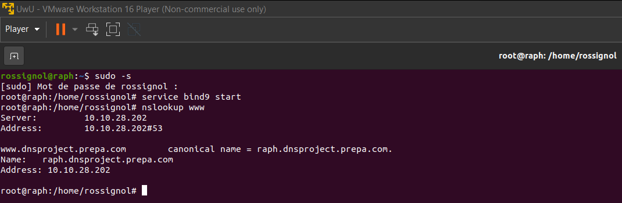

Tout est opérationnel donc on peut entrer le nom de domaine dans le navigateur de l’hôte :

